安徽省农业农村厅

安徽省农业农村厅 安徽省财政厅关于印发《安徽省农机创新产品补贴试点工作方案》的通知

各市、县（市、区）农业农村局、财政局，省农垦事业管理局：
根据《农业农村部办公厅 财政部办公厅关于印发〈2024－2026年农机购置补贴实施指导意见〉的通知》（农办机〔2024〕3号）、《安徽省农业农村厅 安徽省财政厅关于印发安徽省2024－2026年农机购置与应用补贴实施意见的通知》（皖农机〔2024〕117号）、《农机创新产品购置补贴试点工作指引》等文件要求，结合我省实际，省农业农村厅、省财政厅制定了《安徽省农机创新产品补贴工作方案》，现予印发，请遵照执行。

安徽省农业农村厅 安徽省财政厅
2026年2月13日

附件

安徽省农机创新产品补贴工作方案

为加快推进农机装备补短板，加强新型农机装备推广应用，推动设施农业高质量发展，根据《农业农村部办公厅 财政部办公厅关于印发〈2024－2026年农机购置与应用补贴实施意见〉的通知》（农办机〔2024〕3号）和《农机创新产品购置补贴试点工作指引》，结合我省实际，制定本工作方案。
一、产品范围
全省范围内将茶叶红外紧条机、粮食包装机、雷竹笋剥皮机、中药材切片切块机、瓜蒌脱皮洗籽机、平床式粮食干燥机、手扶式水田除草机等7款专项鉴定产品，及连栋温室、畜禽层叠式养殖设备等2款成套设备纳入农机创新产品补贴范围。其中，专项鉴定产品按照常规机具补贴程序实施；层叠式蛋鸡养殖、玻璃温室及农用连栋钢架大棚成套设备按照本方案实施。
试点时间自本方案印发之日起至2026年12月31日止。
二、补贴对象
补贴对象为从事农业生产的农民和农业生产经营组织（以下简称“购机者”），其中农业生产经营组织包括农村集体经济组织、农民专业合作经济组织、农业企业和其他从事农业生产经营的组织。

三、补贴标准
农机创新产品补贴标准按照《安徽省2024－2026年农机购置与应用补贴机具（农机创新产品）补贴额一览表》（附件1）执行，实行定额补贴。连栋塑料膜温室起补轴线面积为2000平方米（含），连栋玻璃温室起补轴线面积为1000平方米（含）；畜禽层叠式养殖设备单栋设计养殖量不低于2万羽（含）。年度内，单个从事农业生产的农民和农业生产经营组织可享受连栋温室补贴资金总额分别不超过30万元（含）和80万元（含），畜禽层叠式养殖设备分别不超过60万元（含）和160万元（含）。全省农机创新产品年度资金规模总量不超过4500万元。
泥土、砖瓦、砂石料、钢筋混凝土等建筑材料修砌的地基、墙体等不纳入补贴范围。
四、申报条件
（一）补贴产品条件
1. 先进性方面。产品或其主要设备应拥有实用新型专利、发明专利、省级以上科技成果鉴定或评价证明之一。
2. 适用性方面。应通过省农业农村厅组织或委托县级及以上农机鉴定、推广、科研单位开展的田（场）间实地验证。
3. 安全性方面。应取得有资质的检验检测机构依据国家、行业或者企业标准出具的产品合格检验报告，达到我省相关产品建设规范要求，其结构、材质、性能、建设安装、竣工验收等方面不低于国家、行业、团体和企业标准规定，其中温室大棚建设
应综合考虑建设地区风载荷、雪载荷、作物载荷等各种载荷，规范设计、加工、安装和验收。
4. 宜机化方面。应充分考虑宜机化作业需求，设有农业机械出入门和通道，保证设备运行顺畅，操作、检修方便。
5. 合规性方面。符合《安徽省层叠式蛋鸡养殖成套设备建设技术规范（试行）》（附件2）和《安徽省玻璃温室及农用连栋钢架大棚成套设施装备建设技术规范（试行）》（附件3）的要求，不得包括泥土、砖瓦、砂石料、钢筋混凝土等建筑材料修砌的地基、墙体等。
已通过其它渠道享受过中央或省级财政资金补贴补助的成套设施装备，不再享受农机创新产品补贴。
- 其他方面。补贴产品应在醒目位置安装永久性标牌，标牌内容包括：建设主体名称、产品名称及编号、执行标准、建设地点、建设完成日期、生产（建设）企业名称及联系电话、验收单位名称等。
（二）生产（建造）企业条件
1. 试点产品生产（建造）企业应具备相应产品生产、建设、安装和售后等服务能力，且在我省设有售后服务机构，其营业执照经营范围应包含试点产品生产、经营相关内容。
2. 企业在“国家企业信用信息公示系统”中无违法失信记录。
3. 企业签署承诺书（附件8），书面承诺其在产品质量、售后服务、退换货及纠纷处理等方面的主体责任，并严格践诺。生产企业应通过产销企业和购机者签订“知情同意书”，告知购机者产品的技术优势、使用潜在风险等信息，提示购机者知悉产品使用风险。
4. 在《企业标准信息公共服务平台》明示其生产连栋温室、畜禽层叠式养殖设备的执行标准。
5. 至少提供2个在我省已经建成的应用实例材料。
6. 生产（建设）企业按规定自愿投档，并经审核通过。
7. 生产（建设）企业能够主动配合相关部门组织的核验和抽查工作等。
五、操作程序
农机创新产品补贴政策按照“先建设后补贴，先申请先补贴”的原则，采取“自主购机（建设）、定额补贴、县级结算、直补到卡（户）”的方式实施。因当年试点资金规模不够等无法享受补贴的，可在下一年度优先补贴。
（一）产品备案。购机者凭身份证明材料主动向当地县级农业农村部门提交《安徽省层叠式蛋鸡养殖成套设备建设备案表》（附件4）和《安徽省玻璃温室及农用连栋钢架大棚成套设施装备建设备案表》（附件5），农业农村部门初审备案事项，根据本地资金规模情况，按照备案先后顺序确定购机者，并向社会公示，公示期不少于5个工作日。
（二）自主建设。购机者自主选择在我省投档通过的生产（建造）企业及符合补贴要求的农机创新产品，签订建设合同后进行
建设。
（三）申请受理。农机创新产品建设完成后，补贴对象自主到当地县级农业农村部门办理补贴申请手续，县级农业农村部门委托第三方核验机构组织核验工作。购机者、第三方核验机构和生产（建设）企业需对提供资料的真实性、完整性、有效性和规范性负责，并承担相应法律责任。具体申请补贴材料如下：
1. 建设合同、施工图纸、竣工图、用途承诺书、售后服务凭证、产品合格证、使用说明书和建设完成的现场图片。
2. 有效身份证明原件（个人凭身份证，农业生产经营组织凭营业执照）。
3. 销售发票（须注明购机者姓名或组织名称、身份证号码或统一社会信用代码，产品名称、型号、数量、销售价格等信息）原件。
4. “一卡通”原件或经营组织凭银行开户许可证即对公账号等。
5. 竣工验收报告。
6. 第三方机构出具的质量检测报告。检测报告至少应包括我省农机创新产品建设规范中的基本参数、面积、养殖量等内容。第三方机构优先选择从事农林行业（农业工程）设计（乙级以上设计资质）、咨询、鉴定、造价、监理等相关业务工作2年及以上的单位或工程监理专业机构。
7. 核验报告（仅限玻璃温室及农用连栋钢架大棚成套设施
装备）。第三方核验机构按照本实施方案及相关国家、行业标准要求，对所购产品进行现场形式核验与建设质量核验并出具核验报告（报告内容应包括时间、地点、核验对象、参与人员、核验方式、流程情况、建设质量与技术规范的一致性、成套设施设备功能和实际用途一致性、付款金额和发票金额一致性、争议事宜等内容，并附核验表（附件6、7）），报告中须有明确的核验结论。
（四）核实查验。由县级农业农村、财政等相关部门组织进行核验，核验按照本实施方案及相关国家、行业标准要求，对所购产品进行现场核验。主要核验农机创新产品建设合同、施工图纸、竣工图、竣工验收报告、第三方质量检测报告、核验报告等补贴申请资料，填写核验表（附件6、7）。
（五）资金兑付。农机创新产品核验合格方可兑付补贴。补贴资金公示、结算、拨付等按照《安徽省农业农村厅 安徽省财政厅关于印发〈安徽省2024－2026年农机购置与应用补贴实施意见〉的通知》（皖农机〔2024〕117号）和《安徽省农业农村厅 安徽省财政厅关于进一步加强农机购置补贴政策监管强化纪律约束的通知》（皖农机函〔2019〕450号）等要求执行。购机者、第三方核验机构和生产企业需对提供资料的真实性、完整性、有效性和规范性负责，并承担相应法律责任。为便于资金监管，成套设施装备或其关键构成购置建议使用非现金方式支付。
六、工作要求

（一）加强组织领导。各级农业农村、财政部门要加强组织协调，强化沟通配合，积极研究解决试点过程中的关键环节和重点问题，重大事项集体研究决定。要保障必要的组织管理经费，组织第三方机构对试点产品的建设质量进行核验。
（二）强化风险防控。各地要指导农机创新产品生产（建造）企业公开试点产品技术优势、使用潜在风险等信息，通过组织生产（建造）企业和购机者签订“知情同意书”等方式，提示购机者知悉产品使用风险，生产企业需签订试点企业承诺书。市级农业农村、财政部门要加强对县级试点工作的指导和监督。省级农业农村、财政部门将组织第三方机构开展补贴试点产品抽查，对管理不到位、实施问题较多、风险较大的地区督促整改。对生产（建设）企业存在违规问题的，按照相关规定及时调查处理。
（三）落实主体责任。补贴对象应严格遵循农机购置与应用补贴政策有关要求，按照“谁建设、谁受益、谁负责”的原则，对购买或建设行为真实性、安全生产负主体责任。生产（建设）企业应严格遵守国家的法律法规及农机购置与应用补贴政策的有关规定和要求，规范生产经营行为，对产品质量、售后服务、退换货及纠纷处理等方面负主体责任。验收单位对验收内容的真实性、准确性、合规性负责，承担法律责任。
（四）及时总结经验。各地要在我省农机创新产品补贴试点工作基础上持续探索和创新，完善管理措施，总结试点经验。各市农业农村局于当年12月31日前将年度试点总结报省农业农村厅、省财政厅。

附件：1. 安徽省农机购置与应用补贴机具（农机创新产品）补贴额一览表
- 安徽省层叠式蛋鸡养殖成套设备建设技术规范
（试行）
- 安徽省玻璃温室及农用连栋钢架大棚成套设施装
备建设技术规范（试行）
- 安徽省层叠式蛋鸡养殖成套设备建设备案表
- 安徽省玻璃温室及农用连栋钢架大棚成套设施装
备建设备案表
- 安徽省层叠式蛋鸡养殖成套设备补贴核验表
- 安徽省玻璃温室及农用连栋钢架大棚成套设施装
备补贴核验表
- 安徽省农机新产品购置补贴生产（安装）企业承
诺书（模板）

附件1

安徽省农机购置与应用补贴机具（农机创新产品）补贴额一览表

序号 | 大类 | 小类 | 品目 | 档次名称 | 基本配置和参数要求 | 中央财政补  贴额（元/套） | 备注
1 | 果菜茶初加工机械 | 茶叶初加工机械 | 茶叶炒（烘）干机 | 半自动茶叶红外紧条机 | 结构型式：半自动；滚筒直径≥1000mm | 17600 | 半自动：机器按预先设置的温度、转速、时间等参数制茶，工作中，可人工手动调整参数，未配置自动进出料装置
2 | 果菜茶初加工机械 | 茶叶初加工机械 | 茶叶炒（烘）干机 | 全自动茶叶红外紧条机 | 结构型式：全自动；滚筒直径≥1000mm | 21600 | 全自动：通过人机界面，选择内置加工运行的温度、转速、时间等参数或自编参数，工作中，通过控制柜内处理器自动完成相关参数采集，自动调控部件工作和配置自动进出料装置
3 | 果菜茶初加工机械 | 果蔬初加工机械 | 果蔬去皮机 | 单通道雷竹笋剥皮机 | 通道数量:1道;生产率≥120kg/h;含电机 | 620
4 | 果菜茶初加工机械 | 果蔬初加工机械 | 果蔬去皮机 | 双通道雷竹笋剥皮机 | 通道数量:2道;生产率≥200kg/h;含电机 | 870
5 | 种子初加工机械 | 种子初加工机械 | 种子包装机 | 全自动粮食包装机 | 结构型式：全自动；额定称量范围：（0.5～50）kg；最大包装能力：500－700件/h；供袋方式：水平供袋+垂直供袋；封包型式：自动封包 | 30000 | 全自动：作业过程由程序自动控制，包装过程完全脱离人工辅助

6 | 种子初加工机械 | 种子初加工机械 |  | 种子包装机 |  | 全自动粮食包装机 |  | 结构型式：全自动；额定称量范围：（0.5～50）kg；最大包装能力：700件/h及以上；供袋方式：水平供袋+垂直供袋；封包型式：自动封包 |  | 46000 |  | 全自动：作业过程由程序自动控制，包装过程完全脱离人工辅助
7 | 种子初加工机械 | 种子初加工机械 |  | 种子包装机 |  | 半自动粮食包装机 |  | 结构型式：半自动；额定称量范围：（0.5～50）kg；供袋方式：人工套袋；封包型式：手动封包 |  | 12000 |  | 半自动：作业过程需人工套袋或辅助封口
8 | 草药、香料、烟草初加工机械 | 草药初加工机械 |  | 草药截断机 |  | 中药材切块机 |  | 切块底板宽度≥400mm;总功率≥2.2kW;具有切块功能 |  | 1750
9 | 草药、香料、烟草初加工机械 | 草药初加工机械 |  | 草药截断机 |  | 中药材切片切块机 |  | 切片刀刀盘直径或工作长度≥600mm;切块底板宽度≥400mm;总功率≥2.2kW;具有切片和切块功能 |  | 3450
10 | 收获机械 | 果菜茶烟草药收获机械 |  | 瓜类采收机 |  | 瓜蒌脱皮洗籽机 |  | 生产率≥800kg/h;含瓜蒌破碎、脱皮、清洗、瓤籽分离功能 |  | 2500
11 | 粮油糖初加工机械 | 粮食初加工机械 |  | 谷物（粮食）干燥机（烘干机） |  | 5－9m³人工卸料式平床式谷物烘干机 |  | 5m³≤有效干燥容积＜9m³，平床式，人工卸料 |  | 7000
12 | 粮油糖初加工机械 | 粮食初加工机械 |  | 谷物（粮食）干燥机（烘干机） |  | 9m³以上人工卸料式平床式谷物烘干机 |  | 有效干燥容积≥9m³，平床式，人工卸料 |  | 12000
13 | 粮油糖初加工机械 | 粮食初加工机械 |  | 谷物（粮食）干燥机（烘干机） |  | 5－9m³自动卸料式平床式谷物烘干机 |  | 5m³≤有效干燥容积＜9m³，平床式，自动卸料（机械式） |  | 12000
14 | 粮油糖初加工机械 | 粮食初加工机械 |  | 谷物（粮食）干燥机（烘干机） |  | 9m³以上自动卸料式平床式谷物烘干机 |  | 有效干燥容积≥9m³，平床式，自动卸料（机械式） |  | 16000
15 | 田间管理机械 |  | 中耕机械 |  | 中耕机 |  | 手扶式水田除草机 |  | 含配套动力，工作行数≥3 |  | 1200
16 | 畜禽养殖机械 |  | 畜禽养殖成套设  备 |  | 蛋鸡养殖成套设  备 |  | 产蛋鸡养殖成套设备第1档 |  | 1.基本配置包含鸡笼与笼架、喂料系统、饮水系统、清粪系统、集蛋系统（育雏育成鸡养殖成套设备无）、环境控制系统等。  2.基本配置和参数应不低于《安徽省层叠式蛋鸡养殖成套设备建设技术规范（试行）》的规定。 |  | 117000 |  | 2≤N＜3
17 |  |  |  |  |  |  | 产蛋鸡养殖成套设备第2档 |  |  |  | 152000 |  | 3≤N＜5
18 |  |  |  |  |  |  | 产蛋鸡养殖成套设备第3档 |  |  |  | 247000 |  | 5≤N＜8
19 |  |  |  |  |  |  | 产蛋鸡养殖成套设备第4档 |  |  |  | 400000 |  | 8≤N＜10
20 |  |  |  |  |  |  | 产蛋鸡养殖成套设备第5档 |  |  |  | 500000 |  | 10≤N<12
21 |  |  |  |  |  |  | 产蛋鸡养殖成套设备第6档 |  |  |  | 600000 |  | N≥12
22 |  |  |  |  |  |  | 育雏育成鸡养殖成套设备第1档 |  |  |  | 74000 |  | 2≤N＜3
23 |  |  |  |  |  |  | 育雏育成鸡养殖成套设备第2档 |  |  |  | 114000 |  | 3≤N＜5
24 |  |  |  |  |  |  | 育雏育成鸡养殖成套设备第3档 |  |  |  | 175000 |  | 5≤N＜8
25 |  |  |  |  |  |  | 育雏育成鸡养殖成套设备第4档 |  |  |  | 299000 |  | 8≤N＜10
26 |  |  |  |  |  |  | 育雏育成鸡养殖成套设备第5档 |  |  |  | 362000 |  | 10≤N<12
27 |  |  |  |  |  |  | 育雏育成鸡养殖成套设备第6档 |  |  |  | 415000 |  | ≥12
28 | 设施种植机械 |  | 设施栽培设备 |  | 温室骨架 |  | 玻璃温室系列 |  | 玻璃温室跨度8.0米、9.6米、10.8米、12米；具体配置要求和技术性能参数符合《安徽省玻璃温室及农用连栋钢架大棚成套设施设备建设规范（试行）》要求。 |  | 88元/平方米
29 |  |  |  |  |  |  | 连栋大棚GP-L832 |  | 连栋大棚跨度8米，型号 GP-L832，带外遮阳骨架，具体配置要求和技术性能参数符合《安徽省玻璃温室及农用连栋钢架大棚成套设施设备建设规范（试行）》要求。 |  | 18元/平方米
30 |  |  |  |  |  |  | 连栋大棚GP-L832不带外遮阳 |  | 连栋大棚跨度 8 米，型号 GP-L832 不带外遮阳骨架，具体配置要求和技术性能参数符合《安徽省玻璃温室及农用连栋钢架大棚成套设施设备建设规范（试行）》要求。 |  | 15元/平方米
注：层叠式蛋鸡养殖成套设备中 N指单栋鸡舍设计养殖量（单位：万羽）。

附件2

安徽省层叠式蛋鸡养殖成套设备建设
技术规范（试行）

1总则
为促进蛋鸡养殖机械装备提档升级，加快推进安徽省蛋鸡养殖业规模化、现代化发展，特制定本文件。
本文件规定了层叠式蛋鸡养殖成套设备的术语和定义、型号编制及饲养笼组基本参数、建设规模与设备配置、基本要求及验收。
本文件适用于安徽省行政区域内新建、采用层叠式蛋鸡养殖成套设备、单栋设计养殖量2万羽（含）以上的蛋鸡养殖场（小区）。改扩建蛋鸡养殖场（小区）可参照执行。

2规范性引用文件
下列文件对于本文件的应用是必不可少的。凡是注日期的引用文件，仅注日期的版本适用于本文件。凡是不注日期的引用文件，其最新版本（包括所有的修改单）适用于本文件。
GB/T 700 碳素结构钢
GB/T 2518 连续热镀锌和锌合金镀层钢板及钢带
GB/T 5226.1 机械电气安全机械电气设备 第 1 部分：通用技术条件
GB/T 10002.1 给水用硬聚氯乙烯（PVC-U）管材
GB 10395.1 农林机械 安全 第 1 部分：总则
GB/T 13912 金属覆盖层 钢铁制件热浸镀锌层技术要求及试验方法
GB 16548 病害动物和病害动物产品生物安全处理规程
GB 18596 畜禽养殖业污染物排放标准
JB/T 7720 养鸡设备 乳头式饮水器
JB/T 7729 养鸡设备 鸡笼和笼架
JB/T 8581 畜牧机械 产品型号编制规则
JB/T 14281 养鸡设备 带式清粪机
JB/T 14282 养鸡设备 行车喂料机
NY/T 388 畜禽场环境质量标准
NY/T 649 养鸡机械设备安装技术要求
NY/T 2664 标准化养殖场 蛋鸡
NY/T 2969 集约化养鸡场建设标准
YB/T4761 连续热镀锌铝镁合金镀层钢板及钢带
T/CISA 015 畜牧业笼养用热镀锌-10%铝镀层钢丝

3 术语和定义
下列术语和定义适用于本文件。
3.1层叠式蛋鸡养殖成套设备

配置有层叠式鸡笼与笼架、喂料系统、饮水系统、清粪系统、集蛋系统（注：育雏育成鸡成套设备无集蛋系统）、环境控制系统的蛋鸡养殖成套设备。按蛋鸡饲养阶段不同，可分为产蛋鸡养殖成套设备和育雏育成鸡养殖成套设备。
3.2鸡笼与笼架
由鸡笼、笼架和食槽等组成，结构呈垂直重叠形（又称“H”形）、为鸡只提供生长空间并为其他设备提供基本支撑的设备。其高度方向可分为若干层，沿鸡舍长度方向可分为若干饲养笼组。
3.3单元格
由前网、底网、顶网、后网、隔网、笼门等拼装而成的最小饲养空间。
3.4饲养笼组
相邻两个笼架及支撑的若干层在高度方向叠加的鸡笼组合。
3.5 笼组长度
同一饲养列内，相邻两个笼架之间的中心距离。
3.6 饲养鸡只笼床面积
单只鸡正常生长需要的鸡笼底网的投影面积。
3.7 单元格设计养殖量
单元格设计养殖量是指在单个单元格内合理饲养的鸡只数量。
单元格养殖量按单元格面积和饲养鸡只笼床面积计算，取整，只舍不入。

示例1：产蛋鸡单元格面积：62.5cm×65cm=4062.5cm2；饲养鸡只笼床面积最小值为：450cm2/羽；单元格养殖量：4062.5÷450=9.02羽，取整为9羽。
示例2：育雏育成鸡单元格面积：70cm×54cm=3780cm2；饲养鸡只笼床最小面积：310cm2/羽；单元格养殖量：3780÷310=12.19羽，取整为12羽。
3.8层间隔板
层间隔板是指用于分隔多层鸡笼的楼层板。
3.9喂料系统
由行车式或链式喂料机、料塔、饲料输送主料线等组成，可实现蛋鸡饲养过程中饲料自动化输送的设备。
3.10清粪系统
由纵向带式清粪机、横向平运及斜向提升清粪机等组成，可实现蛋鸡饲养过程中鸡粪由鸡舍内自动传输到舍外的设备。
3.11饮水系统
由供水首部（加药器、过滤器及附属管线）、给水管线（含乳头式饮水器）、进水前端（含调压阀、水位显示管等）和排水末端等组成，可实现蛋鸡饲养过程中自动给水及供药的设备。
3.12集蛋系统
规模化蛋鸡养殖中，将鸡蛋从鸡舍内的产蛋点自动收集并输送至终端装置。主要由纵向输送蛋带、破软蛋分离装置、集蛋机组成，终端装置分为舍内集蛋台、横向集蛋线和中央集蛋线三种，横向集蛋线是将单栋鸡舍中多列纵向输送蛋带输送到捡蛋台。
3.13环境控制系统
由风机、湿帘、光照系统和环境控制器等组成，可实现蛋鸡饲养过程中对鸡舍内温度、湿度和光照等主要环境参数进行实时监测和控制的设备。

4型号编制及饲养笼组基本参数
4.1型号编制
层叠式蛋鸡养殖成套设备可参照JB/T 8581的方法进行型号编制，按鸡笼进行型号编制，型号编制方法如下：
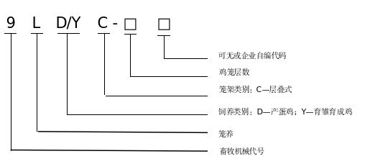

示例1：9LDC-8 表示饲养层数为 8 层的产蛋鸡养殖成套设备；
示例2：9LYC-6 表示饲养层数为 6 层的育雏育成鸡养殖成套设备。
注：该型号编制方法仅适用于本文件，用于对层叠式蛋鸡养殖成套设备进行区分，实际型号编制由各设备生产企业自行确定。

4.2饲养笼组基本参数
4.2.1典型产蛋鸡饲养笼组基本参数如表1所示。

表 1 典型产蛋鸡饲养笼组基本参数

型号 |  |  | 9LDC-X
饲养层数 |  |  | 4层 | 5层 | 6层 | 8层 | 9层 | 10层 | 12层
序号 | 名称 | 单位 | 指标
1 | 笼组长度 | cm | 130 | 130 | 130 | 130 | 130 | 130 | 130
2 | 单元格深度 | cm | 62.5 | 62.5 | 62.5 | 62.5 | 62.5 | 62.5 | 62.5
3 | 层高 | cm | ≥64 | ≥64 | ≥64 | ≥64 | ≥64 | ≥64 | ≥64
4 | 单元格设计养殖量 | 羽/格 | 9 | 9 | 9 | 9 | 9 | 9 | 9
5 | 单组饲养量 | 羽/组 | 144 | 180 | 216 | 288 | 324 | 360 | 432
6 | 每层单元格数 | 格/层 | 4 | 4 | 4 | 4 | 4 | 4 | 4
7 | 每组单元格数 | 格/组 | 16 | 20 | 24 | 32 | 36 | 40 | 48
8 | 饲养鸡只笼床面积 | cm2/羽 | ≥450 | ≥450 | ≥450 | ≥450 | ≥450 | ≥450 | ≥450
注1：表中为典型笼组基本参数，未列入的笼组类型，需满足层高及本规范的技术要求。
注2：单组饲养量计算方法为每组单元格数×单元格饲养量。笼组长度方向分为两格。
注3：对于不同品种、不同体重的产蛋鸡，按本文件3.7条的方法计算单栋鸡舍养殖量，作为建设规模划分依据。其实际饲养量以满足饲养工艺要求为原则。
注4：表中笼组长度、单元格深度、层高允许测量偏差±2%。
4.2.2典型育雏育成鸡饲养笼组基本参数如表2所示。
表 2 典型育雏育成鸡饲养笼组基本参数

型号 |  |  | 9LYC-X
饲养层数 |  |  | 4 层 | 5 层 | 6 层 | 8 层
序号 | 名称 | 单位 | 指标
1 | 笼组长度 | cm | 108 | 108 | 120 | 120
2 | 单元格深度 | cm | 70 | 70 | 62.5 | 62.5
3 | 层高 | cm | ≥55 | ≥55 | ≥55 | ≥55
4 | 单元格设计养殖量 | 羽/格 | 24 | 24 | 24 | 24
5 | 单组饲养量 | 羽/组 | 192 | 240 | 288 | 384
6 | 每层单元格数 | 格/层 | 2 | 2 | 2 | 2
7 | 每组单元格数 | 格/组 | 8 | 10 | 12 | 16
8 | 饲养鸡只笼床面积 | cm2/羽 | ≥310 | ≥310 | ≥310 | ≥310
注1：表中为典型笼组基本参数，未列入的笼组类型，需满足层高及本规范的技术要求。
注2：单组饲养量计算方法为每组单元格数×单元格饲养量。
注3：对于不同品种、不同体重的育雏育成鸡， 按本文件3.7条的方法计算单栋鸡舍养殖量，作为建设规模划分依据，其实际饲养量以满足饲养工艺要求为原则。
注4：表中笼组长度、单元格深度、层高允许偏差±2%。
5建设规模与设备配置
5.1建设规模
按单栋鸡舍设计养殖量划分，产蛋鸡成套设备建设规模可划分为6档，见表3，育雏育成鸡成套设备建设规模可划分为6档，见表4。
表 3 产蛋鸡成套设备建设规模划分表
单位：万羽
项目 | 档次
项目 | 第1档 | 第2档 | 第3档 | 第4档 | 第5档 | 第6档
单栋鸡舍设计养殖量N | 2≤N＜3 | 3≤N＜5 | 5≤N＜8 | 8≤N＜10 | 10≤N＜12 | N≥12

表 4 育雏育成鸡成套设备建设规模划分表
单位：万羽
项目 | 档次
项目 | 第1档 | 第2档 | 第3档 | 第4档 | 第5档 | 第6档
单栋鸡舍设计养殖量N | 2≤N＜3 | 3≤N＜5 | 5≤N＜8 | 8≤N＜10 | 10≤N＜12 | N≥12
5.2成套设备构成
层叠式蛋鸡养殖成套设备由层叠式鸡笼与笼架（含食槽）、喂料系统、饮水系统、清粪系统、集蛋系统（注：育雏育成鸡成套设备无集蛋系统）和环境控制系统等组成。根据不同建设规模，产蛋鸡养殖成套设备和育雏育成鸡养殖成套设备的饲养笼组鸡笼层数和布置列数不同，典型产蛋鸡舍平面、立面和剖面示意见图1～图4，育雏育成鸡舍剖面示意见图5～图6。

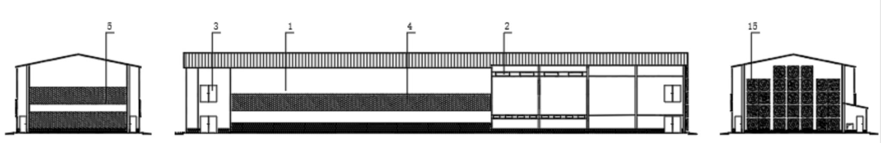

（a）湿帘端山墙立面图 （b）侧墙立面图 （c）风机端山墙立面图

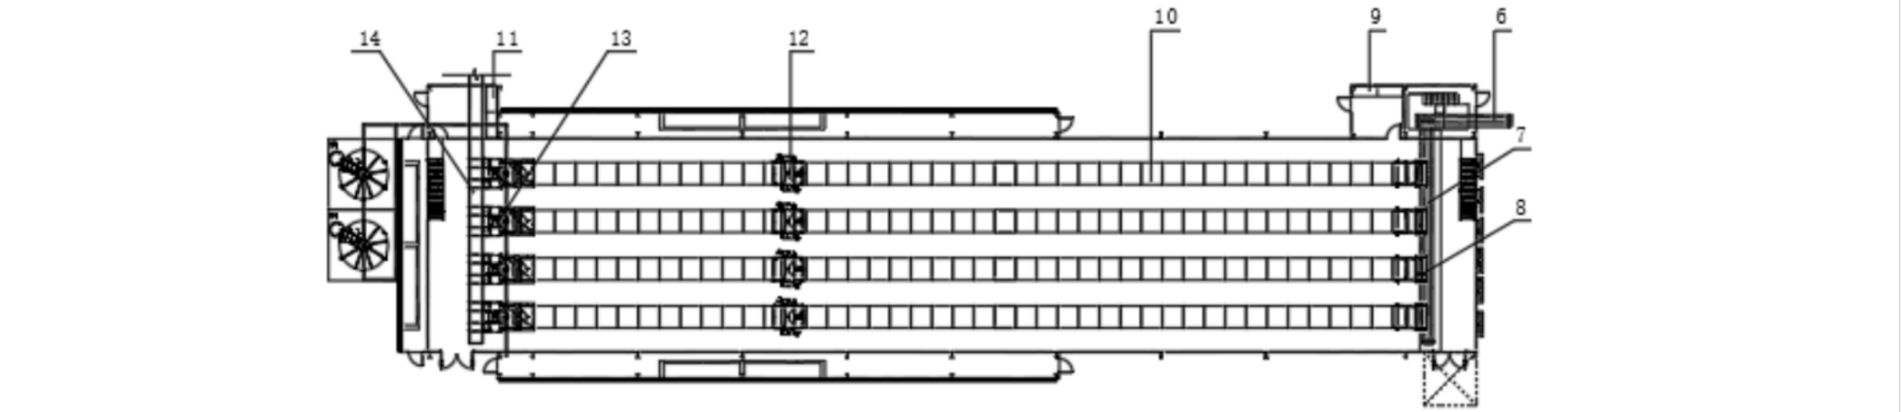

（d）平面图
1—鸡舍；2—侧墙通风窗；3—进出鸡门；4—侧墙湿帘；5—山墙湿帘；6—斜向提升清粪机；7—横向平运清粪机；8—纵向带式清粪机机头； 9—尾端控制系统；10—饲养笼组；11—前端控制系统；12—喂料机；13—集蛋机机头；14—横向集蛋线；15—山墙风机。

图1 典型产蛋鸡舍立面、平面布置示意图

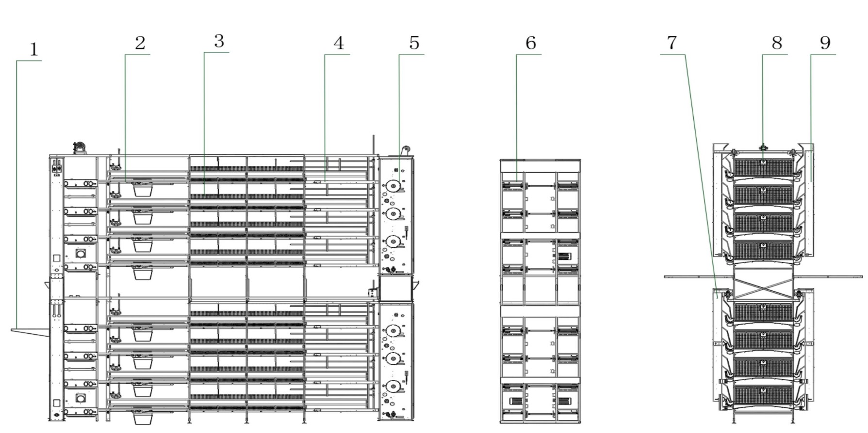

1—舍内集蛋台或横向集蛋线；2—纵向带式清粪机机尾及连接架；3—饲养笼组；4—纵向带式清粪机机头连接架；5—纵向带式清粪机机头；6—集蛋机；
7—喂料机下行；8—给水管线；9—喂料机上行
图 2 典型蛋鸡成套设备纵向、横向剖面示意图

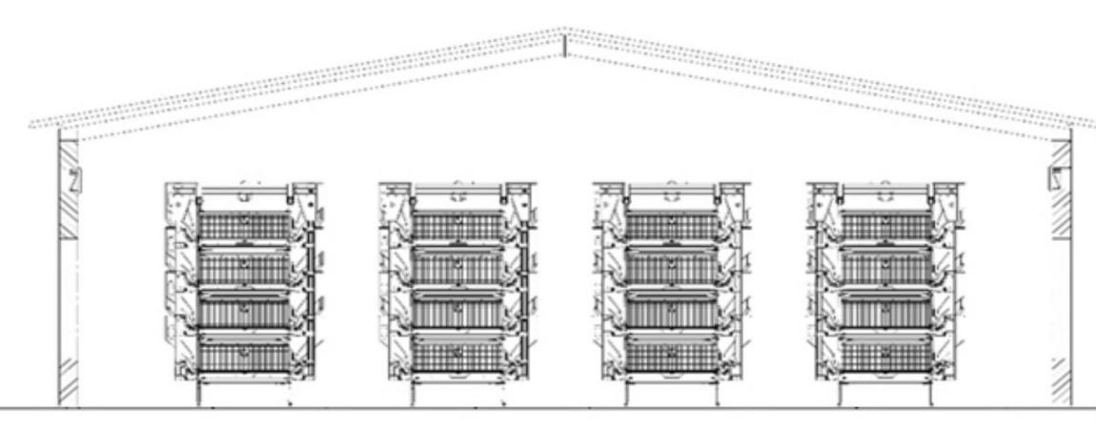

图 3 典型产蛋鸡舍横向剖面示意图（9LDC-4 4 层 4 列）

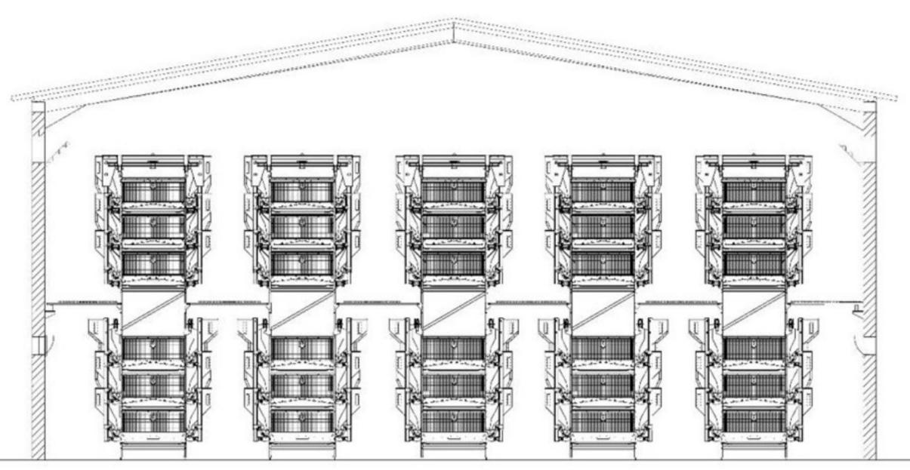

图 4 典型产蛋鸡舍横向剖面示意图（9LDC-6 6 层5 列）

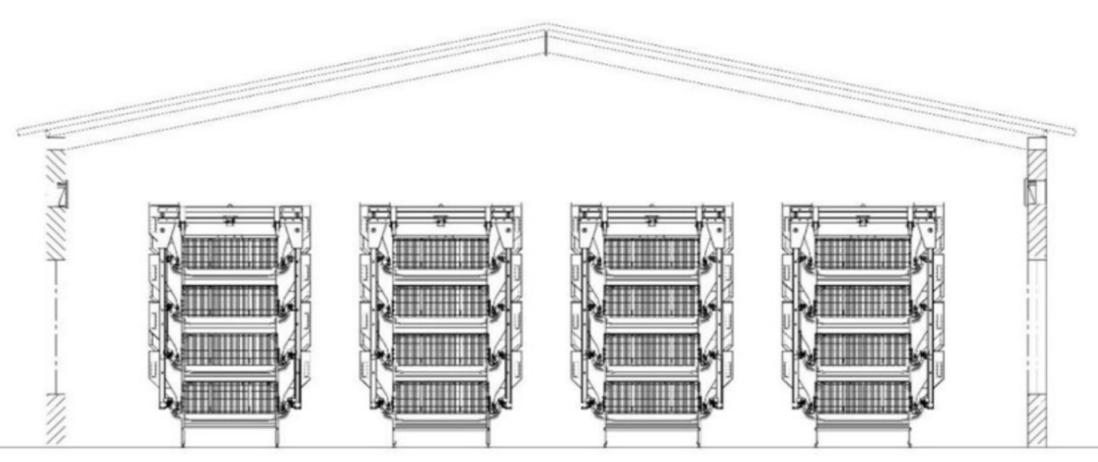

图 5 典型育雏育成鸡舍横向剖面示意图（9LYC-4 4 层 4 列）

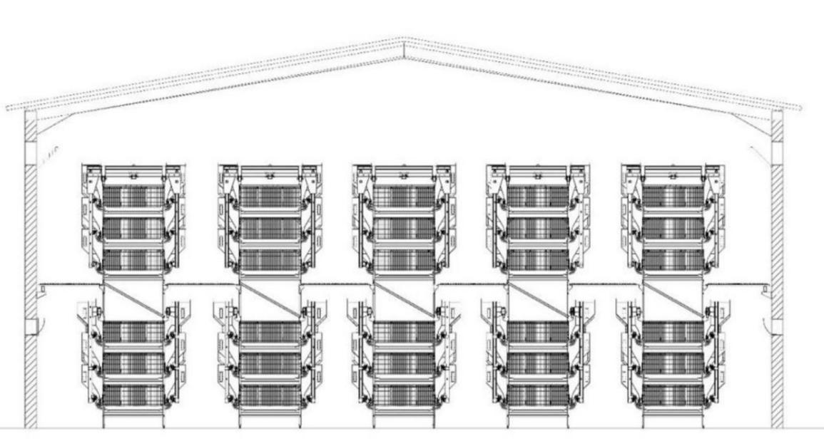

图 6 典型育雏育成鸡舍横向剖面示意图（9LYC-6 6 层5 列）

5.3不同建设规模设备布局及配置
5.3.1产蛋鸡养殖成套设备布局
根据不同建设规模，产蛋鸡养殖成套设备的鸡笼布置层数和列数不同，宜采用表5所示的布局方式。
表 5 不同建设规模产蛋鸡成套设备典型布局方式
序号 | 档次 | 建设规模 N （单位：万羽） | 型号 | 布局方式
 |  |  |  | 层数 | 列数
1 | 第 1 档 | 2≤N＜3 | 9LDC-4 | 4 | 4
2 | 第 2 档 | 3≤N＜5 | 9LDC-4 | 4 | 5
3 | 第 2 档 | 3≤N＜5 | 9LDC-5 | 5 | 4
4 | 第 3 档 | 5≤N＜8 | 9LDC-5 | 5 | 6
5 | 第 3 档 | 5≤N＜8 | 9LDC-6 | 6 | 5
6 | 第 4 档 | 8≤N＜10 | 9LDC-8 | 8 | 5
7 | 第 4 档 | 8≤N＜10 | 9LDC-9 | 9 | 5
8 | 第 5 档 | 10≤N＜12 | 9LDC-8 | 8 | 6
9 | 第 6 档 | N≥12 | 9LDC-10 | 10 | 6
10 | 第 6 档 | N≥12 | 9LDC-12 | 12 | 6
注：表中未列出布局方式的成套设备，以生产商和用户的合同、图纸为准。需满足饲养工艺要求和本规范要求。按实际设计养殖羽数计算和分档。
5.3.2育雏育成鸡养殖成套设备布局
根据不同建设规模，育雏育成鸡成套设备的鸡笼布置层数和列数不同，宜采用表6所示的布局方式。
表 6 不同建设规模育雏育成鸡成套设备典型布局方式
序号 | 档次 | 建设规模 N （单位：万羽） | 型号 | 布局方式
 |  |  |  | 层数 | 列数
1 | 第 1 档 | 2≤N＜3 | 9LYC-4 | 4 | 3
2 | 第 2 档 | 3≤N＜5 | 9LYC-4 | 4 | 4
3 | 第 3 档 | 5≤N＜8 | 9LYC-4 | 4 | 5
4 | 第 3 档 | 5≤N＜8 | 9LYC-5 | 5 | 5
5 | 第 4 档 | 8≤N＜10 | 9LYC-6 | 6 | 5
6 | 第 5 档 | 10≤N＜12 | 9LYC-6 | 6 | 6
7 | 第 5 档 | 10≤N＜12 | 9LYC-8 | 8 | 5
8 | 第 6 档 | ≥12 | 9LYC-8 | 8 | 6
注：表中未列出布局方式的成套设备，以生产商和用户的合同、图纸为准。需满足饲养工艺要求和本规范要求。按实际设计养殖羽数计算和分档。
5.3.3设备配置
单栋鸡舍内层叠式蛋鸡养殖成套设备为1套。根据不同建设规模和布局方式，典型产蛋鸡成套设备各组成部分基本配置数量（以栋为单位）见表7；育雏育成鸡成套设备各组成部分基本配
置数量（以栋为单位）见表8。
表 7 典型产蛋鸡成套设备基本配置数量表

档次 |  |  | 第 1 档 | 第 2 档 |  | 第 3 档 |  | 第 4 档 |  | 第 5 档 | 第 6 档
规格 |  |  | 9LDC-4 | 9LDC-4 | 9LDC-5 | 9LDC-5 | 9LDC-6 | 9LDC-8 | 9LDC-9 | 9LDC-8 | 9LDC-10 | 9LDC-12
布局方式 |  | 层数 | 4 | 4 | 5 | 5 | 6 | 8 | 9 | 8 | 10 | 12
 |  | 列数 | 4 | 5 | 4 | 6 | 5 | 5 | 5 | 6 | 6 | 6
配置明细
序号 | 名称 | 单位 | 数量
一 | 鸡笼与笼架
1 | 饲养笼组 | 组 | 200 | 300 | 240 | 360 | 300 | 300 | 300 | 360 | 360 | 360
二 | 喂料系统
1 | 行车式喂料机 | 套 | 4 | 5 | 4 | 6 | 10 | 10 | 15 | 12 | 12 | 18
2 | 链式喂料机 | 套 | 16 | 20 | 20 | 30 | 30 | 40 | 45 | 48 | 60 | 72
三 | 清粪系统
1 | 纵向带式清粪机 | 套 | 4 | 5 | 4 | 6 | 10 | 10 | 15 | 12 | 12 | 18
2 | 横向平运及提升清粪机 | 套 | 1 | 1 | 1 | 1 | 1 | 1 | 1 | 1 | 1 | 1
四 | 饮水系统
1 | 供水首部 | 套 | 1 | 1 | 1 | 1 | 1 | 1 | 1 | 1 | 1 | 1
2 | 给水管线 | 条 | 16 | 20 | 20 | 30 | 30 | 40 | 45 | 48 | 60 | 72
3 | 进水前端 | 套 | 16 | 20 | 20 | 30 | 30 | 40 | 45 | 48 | 60 | 72
4 | 排水末端 | 套 | 16 | 20 | 20 | 30 | 30 | 40 | 45 | 48 | 60 | 72
五 | 集蛋系统
1 | 纵向鸡蛋输送带 | 条 | 32 | 40 | 40 | 60 | 60 | 80 | 90 | 96 | 120 | 144
2 | 集蛋机 | 套 | 4 | 5 | 4 | 6 | 5 | 5 | 5 | 6 | 6 | 6
3 | 舍内集蛋台 | 台 | 4 | 5 | 4 | 6 | 5 | 5 | 5 | 6 | 6 | 6
4 | 横向集蛋线 | 套 | 1 | 1 | 1 | 1 | 1 | 1 | 1 | 1 | 1 | 1
5 | 中央集蛋线 | 套 | 1 | 1 | 1 | 1 | 1 | 1 | 1 | 1 | 1 | 1
六 | 环境控制系统及其它
1 | 风机 | 台 | 16 | 20 | 18 | 26 | 30 | 36 | 44 | 44 | 50 | 66
2 | 湿帘 | ㎡ | 120 | 150 | 135 | 195 | 225 | 270 | 330 | 330 | 375 | 495
3 | 环境控制器 | 套 | 1 | 1 | 1 | 1 | 1 | 1 | 1 | 1 | 1 | 1
4 | 光照系统 | 套 | 1 | 1 | 1 | 1 | 1 | 1 | 1 | 1 | 1 | 1
5 | 电力控制系统（电控箱+布线+PLC 控制系  统） | 套 | 1 | 1 | 1 | 1 | 1 | 1 | 1 | 1 | 1 | 1
注 1：表中产蛋鸡养殖成套设备第一档各组成部分按照每列 50 组饲养笼组对应的需求数量，其余分档按照每列60 组饲养笼组对应的需求数量。具体设备配置数量以图纸为准。
注 2：表中舍内集蛋台、横向集蛋线和中央集蛋线为三选一，中央集蛋线以鸡场为单位配置，数量不作规定，可视为满足本规范要求。行车喂料机或链式喂料机为二选一。
注 3：当鸡笼层数≥6 时，鸡舍需配置层间隔板，常见鸡笼分层宜采用以下分层方式：6 层（3+3）、7 层（4+3）、8 层（4+4）、9 层（3+3+3）、10 层（5+5）、12 层（4+4+4）。
注 4：表中给水管线、纵向带式清粪机、纵向鸡蛋输送线等设备长度与每列饲养笼组总数量相关，横向平运清粪机长度与鸡舍跨度相关，参数和造价不同；风机数量按 50 英寸规格风机（参数见表 9）配置。
注 5：表中配置数量仅用于造价测算。因场地等特殊原因，应根据实际情况合理配置，但实际设计养殖量不应低于该分档设计养殖量下限值。

表 8 育雏育成鸡成套设备基本配置数量表

档次 |  |  | 第 1 档 | 第 2 档 | 第 3 档 |  | 第 4 档 | 第 5 档 |  | 第 6 档
规格 |  |  | 9LYC-4 | 9LYC-4 | 9LYC-4 | 9LYC-4 | 9LYC-6 | 9LYC-6 | 9LYC-8 | 9LYC-8
布局方式 |  | 层数 | 4 | 4 | 4 | 5 | 6 | 6 | 8 | 8
 |  | 列数 | 3 | 4 | 5 | 5 | 5 | 6 | 5 | 6
配置明细
序号 | 名称 | 单位 | 数量
一 | 鸡笼与笼架
1 | 饲养笼组 | 组 | 180 | 240 | 300 | 300 | 300 | 360 | 300 | 360
二 | 喂料系统
1 | 行车式喂料机 | 套 | 3 | 4 | 5 | 5 | 10 | 12 | 10 | 12
2 | 链式喂料机 | 套 | 12 | 16 | 20 | 25 | 30 | 36 | 40 | 48
三 | 清粪系统
1 | 纵向带式清粪机 | 套 | 3 | 4 | 5 | 5 | 10 | 12 | 10 | 12
2 | 横向平运及提升清粪机 | 套 | 1 | 1 | 1 | 1 | 1 | 1 | 1 | 1
四 | 饮水系统
1 | 供水首部 | 套 | 1 | 1 | 1 | 1 | 1 | 1 | 1 | 1
2 | 给水管线 | 条 | 24 | 32 | 40 | 50 | 60 | 72 | 80 | 96
3 | 进水前端 | 套 | 12 | 16 | 20 | 25 | 30 | 36 | 40 | 48
4 | 排水末端 | 套 | 24 | 32 | 40 | 50 | 60 | 72 | 80 | 96
五 | 环境控制系统及其他
1 | 风机 | 台 | 12 | 18 | 20 | 22 | 30 | 34 | 36 | 42
2 | 湿帘 | ㎡ | 78 | 117 | 150 | 165 | 225 | 255 | 270 | 315
3 | 环境控制器 | 套 | 1 | 1 | 1 | 1 | 1 | 1 | 1 | 1
4 | 光照系统 | 套 | 1 | 1 | 1 | 1 | 1 | 1 | 1 | 1
5 | 电力控制系统（电控箱+布线+PLC 控制系统） | 套 | 1 | 1 | 1 | 1 | 1 | 1 | 1 | 1
注 1：表中育雏育成鸡养殖成套设备第一档各组成部分按照每列 50 组饲养笼组对应的需求数量，其余分档按照每列60 组饲养笼组对应的需求数量。具体设备配置数量以图纸为准。
注 2：表中行车喂料机或链式喂料机为二选一。
注 3：当鸡笼层数≥6 时，鸡舍需配置层间隔板，常见鸡笼分层宜采用以下分层方式：6 层（3+3）、7 层（4+3）、8 层（4+4）、9 层（3+3+3）、10 层（5+5）、12 层（4+4+4）。
注 4：表中给水管线、纵向带式清粪机等设备长度与每列饲养笼组总数量相关，横向平运清粪机长度与鸡舍跨度相关，参数和造价不同；风机数量按 50 英寸规格风机（参数见表 9）配置。
注 5：表中配置数量仅用于造价测算。因场地等特殊原因，应根据实际情况合理配置，但实际设计养殖量不应低于该分档设计养殖量下限值。

6基本要求
6.1采用层叠式蛋鸡养殖成套设备的蛋鸡场建设要求
6.1.1蛋鸡场场址与建设条件应符合 NY/T 2969 的规定，应符合当地农业总体发展规划、国土空间总体规划和城乡建设发展规划等，符合设施农业用地使用管理有关规定。
6.1.2鸡舍可选用轻钢结构或砖混结构。
6.1.3蛋鸡场建设应符合NY/T 2664 和NY/T 2969 的规定。
6.1.4鸡舍内环境条件应满足NY/T 388 的要求。
6.1.5蛋鸡场的鸡粪、污水应进行无害化处理和综合利用，“三废”排放指标应符合 GB 18596的规定。
6.1.6病害鸡及其污染物应按照 GB 16548 的规定进行处理。
6.2成套设备宜机化布局
层叠式蛋鸡养殖成套设备应与鸡舍土建工程统筹考虑，以各系统运行顺畅，操作、检修方便为前提进行合理布局。相邻饲养列之间的距离（走道净宽度）大于0.9m为宜；最外侧饲养列与侧墙之间的距离（走道净宽度）大于1m为宜；纵向带式清粪机机头架和排风端山墙的净距大于1m为宜，集蛋台（产蛋鸡舍）或纵向带式清粪机机尾架（育雏育成鸡舍）和进风端山墙的净距大于2.2m为宜；行车式喂料机与鸡舍屋架最低处的净距大于0.2m为宜；有层间隔板时，行车式喂料机运动部件与楼层板的净距大于0.2m为宜。
6.3安全要求
6.3.1对操作及相关人员可能触及到的外露传动部件和运动部件，应有安全防护装置，安全防护装置应符合GB 10395.1的要求。
6.3.2操作者正常使用设备时，容易造成伤害的危险部位应设置警示标志，警示标志应符合GB/T 5226.1的要求。
6.4层叠式蛋鸡养殖成套设备配置及主要技术要求
6.4.1产蛋鸡成套设备配置及主要技术要求如表9所示。

表 9 产蛋鸡成套设备主要配置和技术要求
名称 | 主要配置 | 技 术 要 求
笼架系统 | 鸡笼 | 1.组成鸡笼的各种网片（底网、顶网、隔网、笼门等）材质不低于Q195，其余质量符合GB/T700的要求；  2.笼门横拉门丝径≥3.0mm，竖拉门丝径≥2.0mm，弹簧门丝径≥2.0mm，隔网丝径≥2.0mm，底网丝径≥1.85mm，顶网丝径≥1.6mm；  3.笼网网片焊接质量应符合JB/T7729的要求，采用热浸镀锌处理时，镀锌质量应符合GB/T13912的要求；采用畜牧业笼养用热镀锌－10%铝镀层钢丝时，质量应符合T/CISA015的要求；  4.热镀锌层厚度应不小于19 μm，其他防腐工艺锌层厚度应不小于19 μm。
笼架系统 | 笼架 | 1.竖梁和横梁采用热镀锌钢板（带）制作，竖梁厚度≥1.5mm、横梁厚度≥1.5mm，其余质量符合GB/T2518的要求，满足鸡笼、鸡只和所有安装在笼架上的设备重量的承载要求；  2.采用热镀锌钢板（带），镀层重量（双面）≥275g/m2，或满足同等/更高性能型材要求。
笼架系统 | 胸挡 | 宽度≥70mm，采用聚氯乙烯（PVC）时，厚度≥2mm；采用热镀锌钢板（带）时，厚度≥0.7mm，镀层重量（双面） ≥275g/m2 ，或满足同等/更高性能型材要求，其余质量符合GB/T2518的要求。
笼架系统 | 食槽 | 采用热镀锌铝镁合金钢板（带），厚度≥0.8mm，镀层重量（双面）≥275g/m2，或满足同等/更高性能型材要求，质量符合YB/T4761的要求。
笼架系统 | 清粪带限位侧板 | 采用热镀锌钢板（带），镀层重量（双面）≥275g/m2 ，或满足同等/更高性能型材要求，其余质量符合GB/T2518的要求。
喂料系统 | 行车式喂料机 | 1.横梁支架参数：采用热镀锌板冲压件拼装或热镀锌矩形管焊接，满足承载饲料、料斗和传动设备的要求， 热镀锌板质量应满足GB/T 2518要求，热镀锌矩形管质量应满足GB/T 6728要求；  2.行车料斗参数：采用热镀锌板或锌铝镁板，镀层重量（双面）≥275g/m2，厚度≥1.0mm，内部光滑不结料，配有匀料装置，落料均匀，带有观察口，配有行走驱动电机，功率≥0.4kW，电机防护等级IP55，行走速度宜为5m/min～8m/min，可实现前进、后退、急停、播料功能；其余质量符合JB/T 14282的要求；  3.轨道参数：宜采用热镀锌矩形管或圆管，矩形管截面积≥1500mm2 ，壁厚≥2.0mm，圆管直径≥32mm，壁厚≥2.5mm，热镀锌矩形管质量应满足GB/T 6728要求，热镀锌圆管质量应满足GB/T 13793要求。
喂料系统 | 链式喂料机 | 1.链式料线全自动运行，喂料均匀、运行平稳无噪音，运行速度宜为10m/min～14m/min；  2.链条采用优质锰钢，抗拉力不低于12kN，无变形、挠曲，表面硬度48HRC～52HRC，每套电机功率≥0.75kW，防护等级IP55。
清粪系统 | 纵向带式清粪机 | 1.清粪带长度与单列鸡笼长度相适应、宽度与笼架相适应，传送时不漏粪便；  2.清粪带材质为聚丙烯（PP），厚度≥0.8m，弹性模量≥1000MPa；合理配置橡胶压轮，保证粪带能承受三天粪量不打滑；  3.清粪带上下层支撑托杆为热镀锌板(带)，镀层重量（双面） ≥275g/m2，厚度≥1.0mm，或采用锌铝镁板，厚度≥1.0mm，其原材料质量应符合GB/T 2518要求，上层支撑托架布置间距≤800mm，下层支撑托架布置间距≤1300mm，纵向清粪带机头驱动电机带两层粪带时功率≥1.1kW，带三层及以上粪带时功率≥1.5kW，电机防护等级IP55，清粪带运行速度宜为3m/min～6m/min，机头架和机尾架处均装有调节清粪带松紧和清理粪便、鸡毛等杂物的装置；  4.清洁度≥95%，其余质量符合JB/T 14281的要求。
清粪系统 | 横向平运及提升清粪机 | 1.横向清粪带长度与鸡舍宽度相适应，斜向清粪机出粪端高度满足粪便装车高度需求，宜采用齿轮减速机，功率≥1.5kW，电动机防护等级不低于IP55；2.框架主体材料采用热镀锌钢板，镀层厚度应不小于30 μm，或满足同等/更高性能型材要求，厚度≥1.8mm，其余质量符合GB/T2518的要求；3.输送带材质为厚度≥6mm橡胶带或厚度≥3mmPVC或聚酯纤维布，宽度≥495mm；4.其余质量符合JB/T 14281的要求。
饮水系统 | 调压阀、过滤器等 | 供水首部包括加药器、过滤器≥1、进水前端配备带反冲功能调压阀。
饮水系统 | 给水管线 | 1.主水管路为聚氯乙烯（PVC）管，规格为Φ25圆管、厚度≥1.4mm或22mm×22mm、28mm×28mm矩形管、厚度≥2.0mm，承压能力≥1.6MPa ,质量应符合GB/T10002.1的要求；2. 自动饮水系统安装质量应符合NY/T 649的要求。
饮水系统 | 导水槽 | 材质为PVC，规格为V型或Φ50半圆型、厚度≥1.6mm。
饮水系统 | 乳头式饮水器 | 乳头饮水器可360°出水，出水量为30mL/min～120mL/min，按每个乳头饮水器供应满足鸡只饮用要求，质量应符合JB/T7720的要求。
集蛋系统 | 集蛋机 | 1.宜采用齿轮减速机，功率≥0.4kW，防护等级不低于IP55，带破蛋、软蛋初筛装置；  2.框架材料采用热镀锌钢板（带），镀层重量（双面）≥150g/m2 ，厚度≥1.8mm，或满足同等/更高性能型材要求，其余质量符合GB/T2518的要求；3.破蛋率≤1%。
 | 纵向鸡蛋输送带 | 鸡蛋输送带材质为聚丙烯（PP）或PET编织纤维，宽度与底网集蛋凹槽相适应。
 | 集蛋台 | 材质与集蛋机框架材料相同，宽度与单列鸡笼宽度相适应，宽度≥345mm，高度500mm～900mm可调，集蛋台外围作覆胶防撞处理，承载重量≥50kg。
 | 横向集蛋线 | 横向集蛋线效率≥20000枚/小时，电机功率≥0.37kW，捡蛋间内集蛋台数量与养殖规模相配套。
 | 中央集蛋线 | 破损率≤1%，集蛋线效率≥35000枚/小时。
环境控制  系统 | 湿帘降温设备 （含湿帘、风机） | 1.风机宜采用50英寸以上规格箱式风机或拢风筒风机或直驱风机，单台常压风量≥41000m³/h，功率≥1.1kW。  2. 外框采用热镀锌板制作，上下护板厚度≥1.0mm，左右护板厚度≥0.8mm，镀层重量（双面） ≥275g/m2，其原材料质量应符合GB/T2518要求；3.采用纸质湿帘，厚度≥150mm，高度≥1.2m，湿帘面积与不同饲养规模的鸡舍相适应，铝合金框架或PVC深水槽，含水泵和供回水系统。
环境控制  系统 | 环境控制器 | 1. 带显示屏，实时检测蛋鸡舍内温度、湿度等各类环境信息，具有报警功能，实现可视化舍内环境调控操作；  2.单栋配备至少3个温度传感器（范围：-10℃~50℃,精度：±0.5℃), 1个湿度传感器（范围：0～100%，精度：±3%RH），1个负压传感器（范围：-100Pa～100Pa；精度：3%），专用报警器，实时监测收集鸡舍内温度、湿度等环境信息，主配电箱配备断电保护器。
环境控制  系统 | 光照系统 | 宜采用家禽专用光源，采用LED可调光灯管或灯泡，采用笼间过道吊装或笼顶固定对照布局，功率为3W～12W，根据不同光照需求调整。
环境控制  系统 | 电力控制系统（电箱+布线） | 1.要求安装PLC控制系统、热过载、漏电保护器；  2.鸡舍综合布线采用符合国家标准的电缆和线槽。

6.4.2与产蛋鸡成套设备相比，育雏育成鸡成套设备无集蛋系统，增加采食高低调节功能和供水管线高低调节功能，鸡笼为平底，无滚蛋间隙，顶网网格尺寸≤50mm×100mm，隔网竖丝间距<25mm。
6.4.3鸡笼与笼架、喂料系统、清粪系统、集蛋系统和环境控制系统中有防腐性能参数要求的，可选用更高防腐性能的型材。
6.4.4层叠式蛋鸡养殖成套设备主要技术要求不应低于本技术规范要求。
6.5成套设备安装要求
6.5.1层叠式蛋鸡养殖成套设备安装完成应进行调试，其中喂料系统、清粪系统等运转设备运行时间不低于 30 分钟。
6.5.2层叠式蛋鸡养殖成套设备的安装质量、运行性能不应低于 NY/T649、产品图纸、企业标准及产品使用说明书等技术文件的要求。

7验收
7.1成套设备质量验收由设备需求方组织，人员由设备需求方、供应方及相关专家（由设备需求方和供应方协商确定）等组成。
7.2成套设备质量验收包括数量、技术参数、主要设备铭牌、产品质量和安装质量等，按照本文件、设计图纸、材料清单、国家现行标准或企业标准等要求，全部验收。

7.3技术资料验收包括设备布局和安装图、主要材料材质单、合格证、使用说明书等技术资料和培训记录等，验收资料应规范、完整、有效、真实。
7.4所有设备符合7.2～7.3的规定，可判定成套设备建设质量合格。判定为不合格的检验内容，限期整改次数不超过两次。
附件3

安徽省玻璃温室及农用连栋钢架大棚成套设施装备建设技术规范（试行）

1范围
本文件规定了玻璃温室及农用连栋钢架大棚的总体要求、基本参数及技术要求、安装和验收等。
本文件适用于安徽省行政区域内建设、申请农机新产品购置中央财政补贴资金、用于农业生产的新建和翻建玻璃温室及农用连栋钢架大棚。
注：农机新产品成套设施装备购置与应用中央财政补贴资金仅补贴玻璃温室及农用连栋钢架大棚钢骨架。

2规范性引用文件
下列文件中的内容通过文中的规范性引用而构成本文件必不可少的条款。其中，注日期的引用文件，仅该日期对应的版本适用于本文件；不注日期的引用文件，其最新版本（包括所有的修改单）适用于本文件。
GB/T 700 碳素结构钢
GB/T 2518 连续热镀锌和锌合金镀层钢板及钢带
GB/T 4357 冷拉碳素弹簧钢丝

GB/T 6728 结构用冷弯空心型钢
GB/T 8478 铝合金门窗
GB 11614 平板玻璃
GB/T 11944 中空玻璃
GB/T 13793 直缝电焊钢管
GB/T 13912 金属覆盖层钢铁制件热浸镀锌层技术要求及试验方法GB/T 18983 淬火-回火弹簧钢丝
GB/T 23393 设施园艺工程术语
GB/T 51183 农业温室结构荷载规范
GB/T 5237.1 铝合金建筑型材 第1部分：基材
JB/T 13080 设施农业装备 温室用固膜卡槽、卡簧
JG/T 302 卷帘门窗
NY/T 1145 温室地基基础设计、施工与验收技术规范
NY/T 1420 温室工程质量验收通则
NY/T 2970 连栋温室建设标准

3术语和定义
GB/T 23393界定的及下列术语和定义适用于本文件。
3.1玻璃温室
主材采用镀锌钢管，按纵向（天沟方向）一定间距安装，骨架各零部件通过紧固件等联接固定，并覆盖玻璃用于农业生产的
棚体。以下简称“温室”。本文件所指的玻璃温室指文洛式温室，其由若干小屋面组成，小屋面横剖面呈倒“V”型。温室采用水平桁架做主要承力构件，与立柱形成稳定结构。水平桁架承受2 ~ 4个小屋面。
3.2温室骨架
温室的主体，主要由立柱、桁架、天沟等组成，支撑温室覆盖材料、运转设施和一切安装在它上面的附属设备，是承受温室自重和其他荷载的载体。
3.3温室跨度
垂直天沟方向温室内两相邻立柱轴线之间的水平距离。
3.4温室开间
沿天沟方向，温室内相邻立柱轴线之间的水平距离。
3.5农用连栋钢架大棚
至少有两个跨度以上，屋面部分横剖面的几何形状为弧型，屋面以天沟连接，主材采用镀锌钢管，按纵向一定间距安装，大棚骨架各零部件通过联接卡具等固定，并覆盖塑料薄膜用于农业生产的棚体。以下简称“大棚”。
3.6大棚骨架
大棚的主体，主要由拱杆、立柱、水平拉杆、纵拉杆、天沟等组成，支撑连栋大棚覆盖材料、运转设施和一切安装在它上面的附属设备，是承受大棚自重和其他荷载的载体。
3.7大棚跨度

两相邻天沟中心线之间的水平距离。
3.8大棚开间
天沟下两相邻立柱轴线之间的水平距离。
3.9活动立柱
支撑于大棚天沟中间，用于恶劣气候时临时增强大棚抗压能力的立柱。
3.10大棚拱间距
大棚屋面相邻两拱杆在地平面投影中心线之间的距离。
3.11长度
温室大棚骨架纵向两端面之间的距离。
3.12顶高
温室大棚屋面骨架顶部与温室大棚基准面之间的垂直距离。
3.13肩高
一般指天沟高度。天沟下沿至温室大棚基准面之间的垂直距离。
3.14基准面
测量温室大棚高度的基础平面。一般为室内种植地面。
4总体要求
4.1 基本要求
温室大棚骨架及其所有构件应符合本文件的要求，能安全承受包括恒载在内的可能全部荷载组合（风载、雪载等），任何构件危险断面的设计不应超过钢管材料的许用应力，温室大棚及其
构件应有足够的稳定性、刚度和韧度，以抵抗纵、横方向挠曲、振动和变形，在允许荷载、压力、推力（风载、雪载等）范围内不发生失稳现象。因外力作用局部损坏时，温室大棚骨架作为一个整体应能保持稳定。
温室大棚门尺寸应满足作业机具进出要求。
温室大棚应有完整规范的施工图，包含温室大棚设计说明书、总平面布置图、主体结构安装总图、剖面图、侧面及端面立面图、门安装图、拱杆及天沟连接等关键部位的节点图、基础图等。
温室大棚采用的材料、规格和质量除应符合本文件的规定外，尚应符合国家现行标准的规定。温室大棚骨架安装应在地基基础按NY/T 1145的规定验收合格后进行。

4.2荷载要求
玻璃温室骨架应至少满足承受基本风压为0.33kN/m²、基本雪压按0.54kN/m²取值的要求。塑料大棚骨架应至少满足承受基本风压为0.32kN/m²、基本雪压按0.50kN/m²取值的要求。作物荷载、设备荷载等其余荷载可根据种植工艺和温室大棚配置需求按GB/T 51183的规定取值。
4.3基本参数及技术要求
4.3.1基本参数及要求
温室大棚基本参数及要求应分别符合表1和表2的规定。

表 1 温室基本参数及要求

型号 | GP-V80 | GP-V96 | GP-V108 | GP-V120
主体结构（有/无外遮阳） | 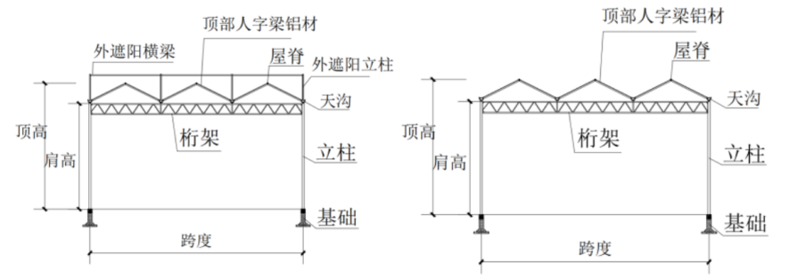
温室跨度(m) | 8.0 | 9.6 | 10.8 | 12
屋面坡度 | ≥20°
肩高(m) | 4～6
温室开间(m) | 4～8
端面立柱间距(m) | 2.0或4.0 | 3.2 | 3.6 | 2.0或4.0
侧立柱间距(m) | 2
基础 | 内立柱采用独立基础，温室四周采用基础圈梁，圈梁埋深应≥0.5 m
门形式 | 移门等
外遮阳系统及骨架 | 根据需要配置
内遮阳幕梁 | 安装在水平桁架上
天沟排水坡度 | ≥2.5‰

表 2 大棚基本参数及要求

型号 | GP-L832
主体结构 | 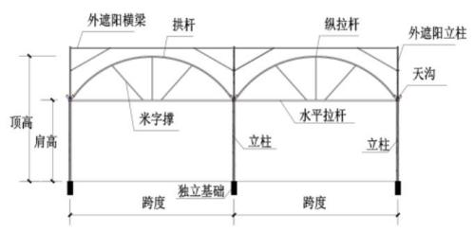 | 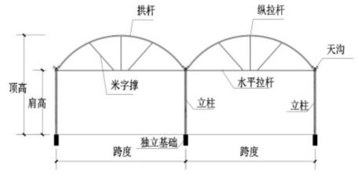
大棚跨度（m） | 8
大棚顶高（m） | 6.2
肩高（m） | 3-5
拱间距（m） | 1
纵拉杆（道） | 3
主拱杆 | 每个开间1道
顶梁（道） | 1
大棚开间（m） | 4
吊杆、米字撑 | 米字撑每个开间1组
外遮阳系统及骨架 | 根据需要配置
活动立柱 | 根据需要配置
天沟排水坡度 | ≥2.5‰

4.3.2主要零部件材料与技术要求
温室大棚主要零部件材料与技术要求应分别符合表3和表4的规定。
表 3 温室主要零部件材料与技术要求

名称 | 材料规格 |  | 技术要求
内立柱 | 采用120mm×80mm×3.0mm ，Q235的热浸镀锌矩形钢管 |  | 材质符合 GB/T 700，力学性能焊缝质量和尺寸规格符合 GB/T 13793、GB/T 6728等标准的要求。
端面立柱 | 采用120mm×120mm×3mm ，Q235的热浸镀锌矩形钢管
侧立柱 | 采用120mm×80mm×3mm ，Q235的热浸镀锌矩形钢管
桁架 | 桁架整体高度≥50cm，桁架上下弦杆为  80mm×60mm×3.0mm，腹杆采用∠50mm×3mm角钢或30mm×30mm×2mm ，Q235的热浸镀锌方管，须热浸镀锌处理。
天沟 | 采用热镀锌板冷弯成型工艺，厚度3mm |  | 符合 GB/T 2518 的要求
基础 | 根据地质情况进行强度设计，满足温室整体稳定性、安全性要求。采用现场浇注（现场支模、整体浇筑） 方式，螺栓间箍筋≥3道，螺纹钢规格B12。顶部预埋4个螺栓规格M14用于连接立柱。 |  | 混凝土强度≥C25
温室门 | 采用移门、卷门等。 |  | 移门符合 GB/T 8478 的要求，卷门符合JG/T 302 的要求。
覆盖材料 | 屋面采用厚度5mm的钢化玻璃，四周采用5+6A+5mm中空玻璃。 |  | 符合 GB 11614 、GB/T 11944 等要求。
檩条 | 采用40mm×80mm×3.0mmU型钢 |  | 材质符合 GB/T 700，力学性能焊缝质量和尺寸规格符合 GB/T 13793、GB/T 6728等标准的要求。
人字梁 |  | 铝合金型材/6063-T5。 |  | 化学成分、力学性能、尺寸允许偏差和外观质量符合 GB/T 5237.1，表面阳极氧化膜质量符合 GB/T 5237.2 中 AA10 级
外遮阳构件 |  | 外遮阳幕梁采用50mm×50mm×2.0mm、立柱采用  50mm×50mm×2.0mm、横梁和纵梁采用  50mm×50mm×2.0mm热浸镀锌矩形钢管，材质Q235。 |  | 材质符合 GB/T 700 的要求；规格尺寸符合 GB/T 6728 的要求。
内遮阳幕梁 |  | 采用140mm×60mm×3.0mm，热浸镀锌矩形钢管，材质Q235。 |  | 材质符合 GB/T 700；规格尺寸符合GB/T 6728 的要求。
注:1.天沟可采用符合 GB/T 5237.1 规定的材质为 6063-T5 的铝合金型材。
注 2.表面采用热浸镀锌（吊镀）时，镀锌质量应符合 GB/T 13912 的规定；采用热镀锌板和热镀锌管时，单面锌层厚度不应低于 20μm，表中有规定锌层厚度的除外。表中各构件截面尺寸要求取荷载最不利组合条件调研得出，给出的截面尺寸仅为最低要求，用于造价测算，不作为实际建设项目构件选型。如实际建设时需要重新进行结构计算，调整构件截面尺寸。
注 3：表中同一功能构件有不同规格尺寸，与省内不同市县荷载情况有关，实际建设时应因地制宜设计确定构件截面尺寸。

表 4 大棚主要零部件材料与技术要求

型号 | GP-L832 |  | 技术要求
主拱杆 | 60mm×30mm×2.0mm热浸镀锌平椭圆管，材质Q235。 |  | 材质符合GB/T 700的要求，力学性能焊缝质量和尺寸规格符合GB/T 13793 、GB/T 6728等标准的要求。
顶梁 | 32mm×1.5mm热浸镀锌钢管，材质Q235。
副拱杆/米字撑 | 热浸镀锌管Φ32mm×2.0mm/Q235，其中拱杆（非主拱杆）每根长度≥4.4m、重量≥4.8 kg。
纵拉杆
主立柱 | 立柱顶部与天沟采用托架连接，底部焊接用于连接基础预埋螺栓的钢板，厚度 6mm，大小 150mm×150mm，材质 Q235。主立柱采用 80mm×80mm×3.0mm 热浸镀锌矩形钢管，材质Q235。
副立柱 | 大棚边侧主立柱间安装副立柱，间距 2m；60mm×40mm×2.0mm热浸镀锌钢管，材质 Q235。 |  | 材质符合 GB/T 700 的要求，力学性能焊缝质量和尺寸规格符合  GB/T 13793 、GB/T 6728 等标准的要求，镀锌板符合 GB/T 2518 的要求。
天沟 | 采用热镀锌钢板折弯成型工艺，厚度 2.5mm。
天沟托架 | 采用热镀锌钢板折弯成型工艺，厚度 2.0mm。
加强杆 | 纵向设2组“×”形斜拉加强杆，大棚长度超过60m每增加30m增设1组、超过80m的每增加40m增设一组。顶部设米字撑， 米字撑钢管要求与拱杆相同。加强杆采用螺纹钢，规格B10，热浸镀锌处理。
水平拉杆 |  | 60mm×40mm×2.0mm或50mm×50mm×2.0mm热浸镀锌矩形钢管，材质Q235。
外遮阳构件 |  | 外遮阳幕梁采用50mm×50mm×2.0mm、立柱采用  50mm×50mm×2.0mm、横梁和纵梁采用50mm×50mm×2.0mm，热浸镀锌矩形钢管,材质Q235。
基础 |  | 采用现场浇注（现场支模、整体浇筑） 方式，长×宽×深为φ 800×800mm，螺栓间箍筋≥3 道，螺纹钢规格 B12，顶部预埋4 个规格 M14 螺栓，用于连接立柱。 |  | 混凝土强度≥C25
拱杆连接件 |  | 拱杆（非主拱杆）连接件采用热浸镀锌管  Φ38mm×2.0mm×250mm /Q235。主拱杆采用专用连接件。 |  | 夹角小于150°
卡槽 |  | 热镀锌钢板0.7mm |  | 符合GB/T 2518、JB/T 13080的要求
专用固定件 |  | 热镀锌钢板≥1.0mm
卡簧 |  | 淬火碳素弹簧钢丝 |  | 符合GB/T 18983 、JB/T 13080的要求
钢丝夹 |  | 碳素弹簧钢丝Ø3-C级 |  | 符合GB/T 4357的要求
注 1：表面采用热浸镀锌（吊镀）时，镀锌质量应符合 GB/T 13912 的规定；采用热镀锌板和热镀锌管时，单面锌层厚度要求不应低于 20μm。表中各构件截面尺寸要求为温室大棚建设时构件截面尺寸最低要求， 如实际建设时需要重新进行结构计算，调整构件截面尺寸。
注 2：表中同一功能构件有不同规格尺寸，与省内不同市县荷载情况有关，实际建设时应因地制宜设计确定构件截面尺寸。

5安装
5.1选址
选址宜选择地势平坦、交通便利、无遮阳、水源洁净充足、土壤肥沃、渠系配套、灌排方便、具有一定面积的连片土地，在背风向阳处建棚，远离工矿、化工企业等污染源。
其他选址和建设条件应符合NY/T 2970的要求。
选址尚应符合当地设施农业用地有关要求。
5.2布局
温室以南北朝向，长度30m～80m为宜，相邻温室侧面间隔
距离≥3m，端面间隔距离≥5m。
大棚以南北朝向，长度30m～80m为宜，相邻棚间隔距离≥3m，棚头间隔距离≥3m。单栋大棚跨数不应超过 10 个。
5.3定位放样
合理确定温室安装基准标高，棚体端面和侧面垂直，温室内立柱、端面立柱、侧立柱、天沟、屋面坡度水平对齐。
合理确定大棚安装基准标高，棚体端面和侧面垂直，大棚主立柱、副立柱、天沟、拱杆的高度水平对齐，大棚整体整齐美观。
5.4温室骨架安装
5.4.1水平桁架、人字梁
水平桁架由上下弦、腹杆及两头封板组成，上下弦、腹杆及封板的取材、腹杆等材质符合 GB/T 700的要求，规格尺寸符合 GB/T 6728的要求。
人字梁相互平行并垂直于地平面。
5.4.2立柱、天沟、温室门
根据设计图纸浇筑好基础，立柱通过底座连接板和基础上预埋螺栓（4个）固定。
温室两端面应设“×”型加强筋，温室长度超过60m的每增加30m增设1组、超过80m的每增加40m增设一组。
天沟安装平直，接缝处应用密封胶密封，不允许有渗漏现象。
温室门根据需要自行安排数量，安排位置。门主框架采用热浸镀锌矩形管焊接而成，表面覆盖玻璃或PC板。
5.5安装要求
采用钢筋混凝土基础。基础应根据土壤质地、抗风抗雪性能等因素设置，并按施工图要求施工。各连接件和紧固件安装位置准确、牢固，无漏装、松动。
其他应符合表 5 的规定要求。
表 5 温室安装允许偏差

项目 | 允许偏差/mm | 图例 | 检验方法
屋面角度 | ±1° | 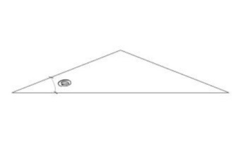 | 测水平跨度和屋面高度，通过反三角函数计算验证。
顶高（H） | ±30 | 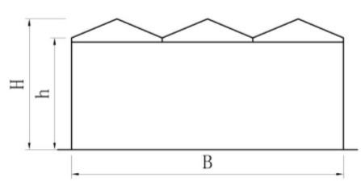 | 在两山墙端面取点，采用钢尺测量。
肩高（h） | ±20 |  | 在两山墙端面取点，采用钢尺测量。
跨度（B） | ±40 |  | 在两山墙端面取点，采用钢尺测量。
圈梁基础 | ±40 | h1  h2  w1  w2 | 按设计尺寸，将基础周围土层挖空后用钢尺测量，其中截面大小取上中下 3 个点进行测量，取平均值。
独立基础 | ±40 | 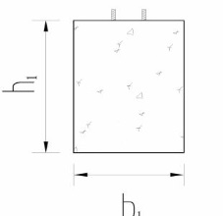 | 按设计尺寸，将基础周围土层挖空后用钢尺测量，其中截面大小取上中下 3 个点进行测量，取平均值。
5.5.1大棚骨架安装
5.5.1.1拱杆、纵拉杆
拱杆按设计图纸冷弯成形。GP-L832 系列大棚拱杆与对应拱杆顶部采用拱杆连接件连接，另一端在天沟侧面用专用的压板（四孔）将其固定。
纵拉杆采用缩杆的可直接用螺栓螺接，或用铆钉铆，平口管采用小管径管内插连接，连接管长不应小于 25cm。两侧纵拉杆分别安装在距天沟≥1.5m 的大棚两侧面上。
5.5.1.2立柱、门、天沟
根据设计图纸浇筑好基础，主立柱通过底座连接板和基础上预埋螺栓固定。
棚门根据需要自行安排数量，安排位置。门主框架采用热浸镀锌矩形管焊接而成，表面覆盖薄膜或 PC 板。棚门高度和宽度以及门前过道应满足作业机具进出大棚的需要。
天沟安装在两连栋的连接位置，采用专用托架连接，托架贴平天沟底部，固定在下栋的顶部横档上。
5.5.2安装要求
根据土壤质地、抗风抗雪性能等因素，立柱基础严格按照表2要求施工。副立柱顶端通过连接件与天沟连接，另一端插入土层 400mm 以上，并在安装前对插入部位土层进行镇压。各拱杆平面应相互平行并垂直地平面，拱形高度一致，屋面平整。
卡具等各连接件和紧固件安装位置准确、牢固，无漏装、松动。
大棚的安装允许偏差应分别符合表 6 的规定。
表 6 大棚安装允许偏差
项目 | 允许偏差  /mm | 图例 | 检验方法
拱间距（a） | ±30 | 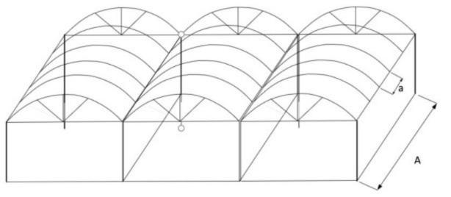 | 分别在两侧面拱杆下部和上部取两组测点，总点数不少于 5 个，采用钢尺测量。
顶高（H） | ±50 | 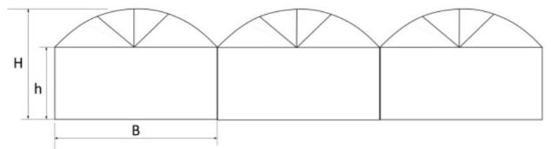 | 分别在大棚两端和中间位置测量，取平均值。采用钢尺测量。
肩高（h） | ±20 |  | 分别在大棚两端和中间位置测量，取平均值。采用钢尺测量。
跨度（B） | ±20 |  | 分别在大棚两端和中间位置测量，取平均值。采用钢尺测量。
基础大小 | ±40 | 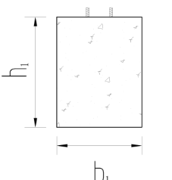 | 将基础周围土层挖空后测量，其中截面大小取上中下3 个点进行测量，取平均值。用钢尺测量。

6验收
验收程序、验收组织与人员构成、检验项目、验收方法与验收规则应符合NY/T 1420的要求。
验收内容主要包括：温室大棚基本参数（包括温室大棚跨度、开间、肩高、跨数、开间数、轴线面积等）；主要构件参数和技术要求；安装质量。
主要构件材料在安装前应先期验收，对进场的主要构件、连接件等按发货清单核对数量，进行检验或检查相关合格证明，合格后施工安装。
竣工验收前，生产（建造）企业应给用户提供详尽的技术和安装文件，主要包括合格证、施工图、竣工图、产品企业标准、主材材质单、使用说明书等。
所有验收内容符合本文件、国家现行标准规范、图纸或企业标准等要求，各种技术资料规范、完整、有效、真实，可判定温室质量合格，验收通过。判定为不合格的检验内容，返修不宜超过两次。
附件4

安徽省层叠式蛋鸡养殖成套设备建设备案表
购机者信息 | 姓名/组织名称
购机者信息 | 身份证号码/统一社会信用代码
购机者信息 | 身份证地址/注册地
购机者信息 | 联系人和电话
成套设施装备信息 | 承建主体名称
成套设施装备信息 | 设备名称和型号
成套设施装备信息 | 联系人和电话
成套设施装备信息 | 建设地点
成套设施装备信息 | 建设规模
成套设施装备信息 | 计划建设时间 | 年 月 日— 年 月 日
购机者承诺 | 1. 本人（企业）对所提供的申报资料的真实性负责，并承担法律后果；未享受其他中央补贴资金。  2. 保证使用备案通过的企业产品，建设质量符合国家、行业相关标准要求，项目按计划进度施工，并在规定时间内按期完成；保证实际付款金额和发票金额一致。  3. 相关情况真实准确，确认无误，确认申报，相关信息如存在弄虚作假及其它违法违规行为，自愿接受主管部门的处罚。  申请人（法人代表）签名（盖章/手印）： 年 月 日
县级农业  农村部门  意见 | □通过 □ 不通过（需注明原因）  （签字或盖章）  年 月 日
注：1.本表由县级农机化管理部门填写。
2.此表一式·两份，购机者和县级农机化管理部门各执一份。
3.后附购机者有效身份证明（个人凭身份证，农业生产经营组织凭工商营业执照）复印件，以及安装前现场图片。

附件5

安徽省玻璃温室及农用连栋钢架大棚成套设施装备建设备案表

备案编号 |  |  | 备案时间
购机者姓名(组织名称) |  |  | 身份证号码  (统一社会信用代码)
联系人 |  |  | 联系电话
联系地址 |  |  | 建设地址 | （应写至村，并说明  具体位置）
项目简介 | （包括建设目的、建设内容、实施计划、资金筹集等内容）
拟建温室大棚情况 | 生产企业名称 | 产品类型 | 面积(平方米/栋) | 数量（栋）
申请补贴 | 购置设备总价  （元） |  | 申请补贴资金（元）
购机者承诺 | 1. 本人（企业）对所提供的申报资料的真实性负责，并承担法律后果；未享受其他中央补贴资金。  2. 保证使用备案通过的企业产品，建设质量符合国家、行业相关标准要求，项目按计划进度施工，并在规定时间内按期完成；保证实际付款金额和发票金额一致。  3. 相关情况真实准确，确认无误，确认申报，相关信息如存在弄虚作假及其它违法违规行为，自愿接受主管部门的处罚。  申请人（法人代表）签名（盖章/手印）： 年 月 日
项目建设地乡  镇政府（街道办  事处）意见 | （是否符合该地区设施用地相关要求）  负责人签名： （盖章）  年 月 日
县级农业农村部门意见 | □审核通过 □ 审核不通过（需注明原因）  （签字或盖章）  年 月 日
注：1.本表由县级农机化管理部门填写。2.此表一式两份，购机者和县级农机化管理部门各执一份。3.后附购机者有效身份证明（个人凭身份证，农业生产经营组织凭工商营业执照）复印件，以及安装前现场图片。
附件6
安徽省层叠式蛋鸡养殖成套设备补贴核验表
购机者姓名（组织名称） |  |  |  |  | 联系人及电话
身份证号码/统一社会信用代码 |  |  |  |  | 住址/注册地址
设备生产企业名称 |  |  |  |  | 联系人及电话
设备名称 |  |  |  |  | 设备型号
对应补贴档次 |  |  |  |  | 补贴额（元）
设备用途
建设地点
竣工时间 |  | 年 月 日 |  |  | 竣工验收时间 |  |  | 年 月 日
投入生产  起始时间 |  | 年 月 日 |  |  | 补贴办理部门组织核验时间 |  |  | 年 月 日
核验情况 | 一、设备信息（对照技术规范列清单填写）
核验情况 | 设备名称 |  | 单位 |  |  | 数量 | 关键技术参数与  规范、图纸或清单  要求的一致性 |  | 备注
核验情况 | 二、设备生产企业及补贴资质（由生产企业配合提供）
核验情况 | 1 . 设备试点补贴资质（先进性、合规性、适用性和宜机化等）
核验情况 | 2.生产企业条件（资质能力、承诺践诺等）

三、设备铭牌和运行情况等
铭牌
实际成交价，与发票金额一致性
成套设备主要功能用途，与成套设备功能一致性
运行情况
核验组意见：

第三方机构核验人员签字：
农机管理部门核验人员签字：
购机者签字：

年 月 日
注：1.“申请表编号”和“申请表接收时间”由县级农机化管理部门填写。2.此表及验收报告一式四份，市、县两级农机化管理部门、第三方核验机构和购机者各执一份。

附件7

安徽省玻璃温室及农用连栋钢架大棚成套设施装备补贴核验表

申请表编号 |  |  | 申请表接收时间
购机者姓名(组织名称) |  |  | 身份证号码  (统一社会信用代码)
联系人 |  |  | 联系电话
联系地址 |  |  | 建设地址 | （应写至村，并说明  具体位置）
生产企业名称 |  |  | 核验时间
产品名称及型号 | （不同型号可单独填写） |  | 栋数、总面积（平方  米）
主要技术参数及配置 | （包含但不限于数量、参数、材料等）
购机者提交的材料清单 | 如材料较多，可另附详细清单。
购机者承诺 | 本人（企业）承诺所填报内容及提交的材料真实有效，并愿意承担填报内容不实的全部法律责任。  签字（盖章）：  年 月 日
建设质量核查初步意见 | 另附核验报告  第三方核验机构（盖章）  年 月 日
核验 | 核验组成员签字 | 年 月 日
核验 | 农机管理部门核验人员签字 | 年 月 日
购机者确认 | 签字（盖章）：  年 月 日

注：1.“申请表编号”和“申请表接收时间”由县级农机化管理部门填写。2.此表及验收报告一式四份，市、县两级农机化管理部门、第三方核验机构和购机者各执一份。

附件8

安徽省农机新产品购置补贴
生产（安装）企业承诺书（模板）

本企业自愿参与安徽省农机购置与应用补贴政策实施，充分了解并遵守安徽省成套设施装备补贴试点实施方案、《农业机械购置补贴产品违规经营行为处理办法（试行）》等农机购置补贴政策要求及规定，合法合规诚信经营，同时郑重作出如下承诺。
（一）正确宣传补贴政策，规范安装使用产品铭牌等标志标识，不误导购机者购置补贴产品，不参与购机者虚假申领补贴，不参与虚开发票、虚购报补、重复报补等方式骗套、抢占补贴违规违法行为。
（二）按补贴政策要求提供、保存真实完整准确的资料，供应符合政策规定的产品，安装的设备产品结构、材质、性能、建设安装等方面不低于国家、行业、团体和企业标准规定的要求，对成套设备建设安全性负责；对出具给购机者的税控发票、合格证等补贴申请资料进行核对，主动筛查补贴比例、发票金额、机具信息等是否真实有效、符合规定；通过非现金方式与经销企业（或用户）结算补贴机具购机款，实际收款金额与开具发票金额一致，确保资金往来全程留痕备查。
（三）出具的税控发票包含购机者名称、身份证或统一信用
代码、设备生产企业、数量、型号、机具名称、销售价格等信息。
（四）对购机者符合规定的退（换）货要求，确认购机者尚未领取补贴或已将领取的补贴退回财政部门后，为其办理退（换）货，并主动报告当地行业主管部门。
（五）配合购机者进行竣工验收，提供设备使用说明书。对用户开展培训，并形成培训记录。
（六）发现影响补贴政策实施的异常情况，主动自查自纠，并报告当地行业部门，及时采取防范补救措施，加强整改。
（七）承担违反政策规定和本承诺书内容所引起的纠纷和经济损失等后果，主动退回违规行为涉及的补贴资金损失，妥善处理好所有纠纷，并接受处理。
（八）自愿承担参与农机购置与应用补贴政策实施的其它有关责任和义务。

生产企业法定代表人（签字）：
生产企业全称（加盖公章）：
联 系 电 话：
年 月 日

